



|  |
| --- |
| **Modul Zavádění formativního hodnocení ve škole**  **Distanční část – Práce s kritérii/pravidly hodnocení** |

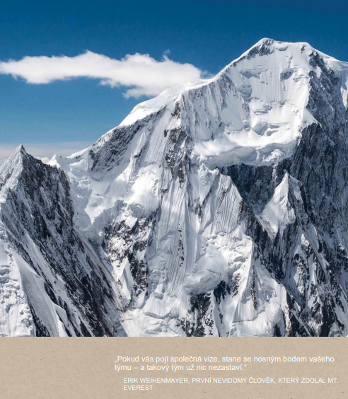



**Distanční část – Práce s kritérii/pravidly hodnocení**

## Kritéria hodnocení - definice

Kritéria hodnocení definujeme jako „měřítka, kterými poměřujeme kvalitu různých produktů“ (Chvál, in Starý, 2008). Při hodnocení založeném na kritériích (někdy se označují jako tzv. kritéria úspěchu) vymezujeme výkon dítěte k zadaným kritériím – měřítkem hodnocení je tedy splnění úkolu za předem známých podmínek jeho hodnocení. Důležitá je jejich vazba na výchovně-vzdělávací cíle (viz text k implementaci formativního hodnocení), od kterých se kritéria hodnocení odvíjí.

## Kritéria hodnocení v pedagogické diagnostice

### Pedagogická diagnostika

Pedagogická diagnostika tkví v tom, že učitelka MŠ průběžně získává informace o dítěti, soustavně sleduje jeho projevy, chování, výkony každého jednotlivého dítěte. Podle znalosti dítěte následně sjednocuje své působení s jeho individuálními rozvojovými potřebami i možnostmi. Učitelka MŠ hodnocením dítěte hodnotí do značné míry i své působení – výsledky její pedagogické diagnostiky by měly významně přispět ke zkvalitnění vlastního edukačního procesu a vést k lepšímu pochopení individuality konkrétního dítěte (Opravilová, 2016).

„Aby mohla učitelka zabezpečit vývojové potřeby a zasahovat do rozvoje, musí poznat silné i slabé stránky každého dítěte. Vycházet z toho, jaké je, co umí a co zná, a stanovit si, odkud a kam půjdou společně dál.“ (Opravilová, 2016, s. 129)

Kromě každodenního běžného pozorování všech dětí je nezbytné soustavně a pravidelně věnovat pozornost dětem a vhodné je i zaznamenávat jejich jednotlivé výkony, schopnosti a dovednosti. Kucharská a Švancarová (2003, in Opravilová, 2016, s. 131) však upozorňují, že diagnostika dítěte předškolního věku by měla sloužit převážně k poznání dětských individualit a hlavně ke zvýšení kvality k nim směřované výchovné a vzdělávací činnosti. Pedagogická diagnostika tedy v souladu s formativním hodnocením učitelkám usnadňuje plánování a realizaci určitého projektu, usnadňuje individualizaci, diferenciaci a integraci. Avšak diagnóza specifických problémů je výhradně záležitostí odborníků, jak upozorňují Kucharská a Švancarová.

Pedagogické diagnostice v mateřské škole se věnuje celá řada publikací – upozorňujeme zde zejména na práci Tomanové (2006) a Syslové a Kratochvílové (2017). Zejména doporučujeme k bližšímu prostudování diagnostický a evaluační nástroj určený pro průběžné zaznamenávání a vyhodnocování učebních pokroků dítěte v MŠ, respektive jeho klíčových kompetencí, **PREDICT**[1] (in Syslová a Kratochvílová, 2017), který je zaměřen na hodnocení pokroků dítěte v mateřské škole a na rozvoj komunikace mezi MŠ a rodinou. Výsledky hodnocení dítěte je možné zaznamenávat flexibilně, v souladu s preferencí každého jednotlivého učitele. Jeho struktura vychází z RVP PV (2018). Kompetence jsou v nástroji PREDICT sdruženy na základě obsahové podobnosti: gramotnost, zdraví, komunikace, sebepojetí, respekt, aktivita, samostatnost, přístup k učení, pravidla, řešení problémů. Výstupy projektu jsou určeny především pro pedagogy MŠ, ale také rodiče dětí. Jsou dostupné zdarma ve čtyřech jazycích (v češtině, slovenštině, maďarštině, angličtině). Výstupy projektu jsou ke stažení v českém jazyce [zde](http://www.goodstarttoschool.eu/cs/v%C3%BDstupy-projektu). Příručka pro učitele MŠ přináší informace o diagnostickém a evaluačním nástroji PREDICT, včetně instrukcí jak s PREDICTEM pracovat v jeho tištěné i elektronické podobě. Publikace učitele seznamuje s diagnostickými metodami používanými v MŠ, věnuje se komunikaci mateřské školy s rodiči a přináší četné příklady z praxe i praktické ukázky ve formě příloh. Elektronická verze nástroje umožňuje jednoduše vizualizovat výsledky měření a velmi přehledně prezentovat jak výsledky pro jednotlivé dítě, tak pro celou třídu ve formátu Excel. Tato vizualizace výsledků je efektivním nástrojem při rozhovoru učitele s rodičem dítěte nebo při konzultačních hodinách. Průvodce hodnocením rozvoje dítěte jasně a srozumitelně představuje rodičům, jak učitelé v MŠ s dětmi pracují na jejich sociálně-emočním rozvoji prostřednictvím nástroje PREDICT a jak je pro rozvoj dítěte prospěšná spolupráce a kvalitní komunikace mateřské školy s rodiči.

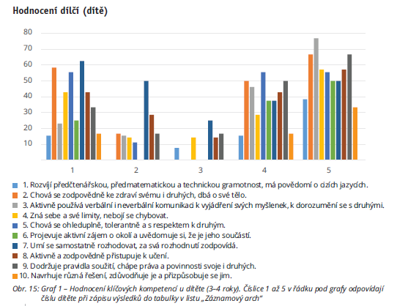  
**Obrázek 1.** Elektronická verze výsledků z diagnostických záznamů PREDICT u vybraného dítěte. Zdroj: PREDICT, Metodická příručka pro učitele, str. 24; dostupné z: <http://www.raabe.cz/nase-projekty/good-start-to-school-projekt-erasmus/gss-vystupy.aspx>, citováno 15. 7. 2019

### Typy kritérií používané v pedagogické diagnostice

Kritéria můžeme dělit dle Guskey a Bailey (2001, 40–42) na:

* kritéria na zhodnocení výsledného produktu (product criteria) – více odpovídají sumativnímu hodnocení; jsou zaměřena na to, co děti vědí a co jsou schopny dělat v konkrétním čase; jedná se zejména o finální hodnocení na konci roku, na konci projektu, při předání dítěte do základní školy apod.;
* kritéria zaměřená na proces výkonu (process criteria) – tato kritéria zohledňují nejen výsledek, ale rovněž proces, tj. jak děti výsledného produktu dosáhly;
* kritéria sledující pokrok (progress criteria) využívají učitelky, které věří, že je důležité promýšlet, kolik toho jejich děti získaly, o kolik se posunuly. Ty jsou pro nás podstatná při sledování individuálního pokroku dítěte.

Níže uvádíme několik typů kritérií, která je možná použít v diagnostice dítěte.

Nejjednodušší na zaznamenávání je pro učitelky tzv. **checklist** – kdy máme dané kritérium a k němu jen zaznamenáme, zda je, či není naplněno. Například:

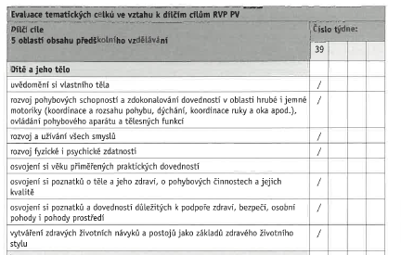

**Obrázek 2.**Kritérium typu checklist. Zdroj: Evaluace ve vztahu ke klíčovým kompetencím (celý dokument viz příloha 1 k prezentaci). In KREJČOVÁ, Věra, Jana KARGEROVÁ a Zora SYSLOVÁ. *Individualizace v mateřské škole*. Praha: Portál, 2015. ISBN 978-80-262-0812-9, s. 144

Dalším typem je hodnocení na číselné nebo verbální škále (kdy k danému kritériu přiřazujeme dovednost na určité škále – ta může nabývat různých podob, jak je uvedeno na obrázcích 3 až 6):

Dítě je neklidné, neposedné 0 1 2 3 4 5 N

0 – vůbec ne; 1 – někdy; 2 – často; 3 – velmi často; 4 – stále; N – nedovedu posoudit

**Obrázek 3***.* Hodnocení na číselné škále – s četností výskytu. Zdroj: TOMANOVÁ, Dana. *Úvod do pedagogické diagnostiky v mateřské škole*. Olomouc: Univerzita Palackého v Olomouci, 2006. ISBN 80-244-1426-0, strana 43

Další možnosti číselné škály (četnost výskytu) daného kritéria:

1 – zřídka nebo vůbec ne

2 – příležitostně nebo s velkou pomocí

3 – asi polovinu doby, nebo s určitou dopomocí; někdy ano, někdy ne

4 – často nebo s malou pomocí

5 – téměř vždy nebo bez jakékoliv pomoci

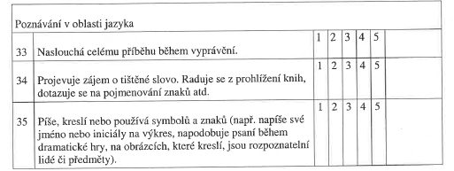

**Obrázek 4.** Hodnocení na číselné škále II – s četností výskytu. Zdroj: TOMANOVÁ, Dana. *Úvod do pedagogické diagnostiky v mateřské škole*. Olomouc: Univerzita Palackého v Olomouci, 2006. ISBN 80-244-1426-0, strana 75 a 89

Úrovně poznávání v oblasti matematiky, pětistupňová škála:

1 – vůbec ne

2 – nízká úroveň (některé vztahy chápe)

3 – střední úroveň (asi polovinu vztahů chápe)

4 – vysoká úroveň (chápe většinu vztahů)

5 – velmi vysoká úroveň (chápe všechny vztahy)

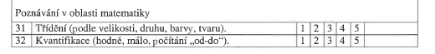

**Obrázek 5.** Hodnocení na číselné škále III. Zdroj: TOMANOVÁ, Dana. *Úvod do pedagogické diagnostiky v mateřské škole*. Olomouc: Univerzita Palackého v Olomouci, 2006. ISBN 80-244-1426-0, strana 85 a 88.

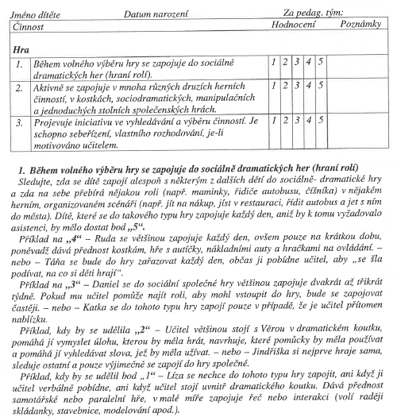

**Obrázek 6.** Hodnocení na číselné škále, položky vztahující se ke kategorii hra. Zdroj: TOMANOVÁ, Dana. *Úvod do pedagogické diagnostiky v mateřské škole*. Olomouc: Univerzita Palackého v Olomouci, 2006. ISBN 80-244-1426-0, strana 61

Další možností jsou tzv. bipolární škály, které znamenají záznam kritéria na protikladných vlastnostech. Neužívá se však při jejich formulaci zápor s vyjádřením záporky ne, ale jiný výraz vyjadřující opačnou vlastnost, např. společenský – samotář, viz obrázek 7.

**Obrázek 7***.* Hodnocení na tzv. bipolární škále. Zdroj: TOMANOVÁ, Dana. *Úvod do pedagogické diagnostiky v mateřské škole*. Olomouc: Univerzita Palackého v Olomouci, 2006. ISBN 80-244-1426-0, strana 43

Nyní si ukažme hodnocení, které kombinuje číselnou škálu a verbální vyjádření – to neobsahuje popisy středních hodnot. Na obou pólech je popis projevů posuzovaného opačného chování – kóduje se zaškrtnutím odpovídajícího stupně kritéria (viz obrázek 8).

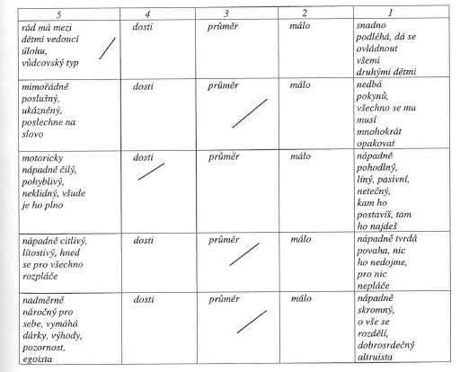

**Obrázek 8.** Hodnocení na číselné škále s verbálním vyjádřením. Zdroj: TOMANOVÁ, Dana. *Úvod do pedagogické diagnostiky v mateřské škole*. Olomouc: Univerzita Palackého v Olomouci, 2006. ISBN 80-244-1426-0, strana 43

Hodnotit lze i na čistě verbální škále, která odpovídá různým stupňům naplnění kritéria, viz obrázek 9, kde je užita třístupňová škála (nezvládá, zvládá s dopomocí a zvládá samostatně):

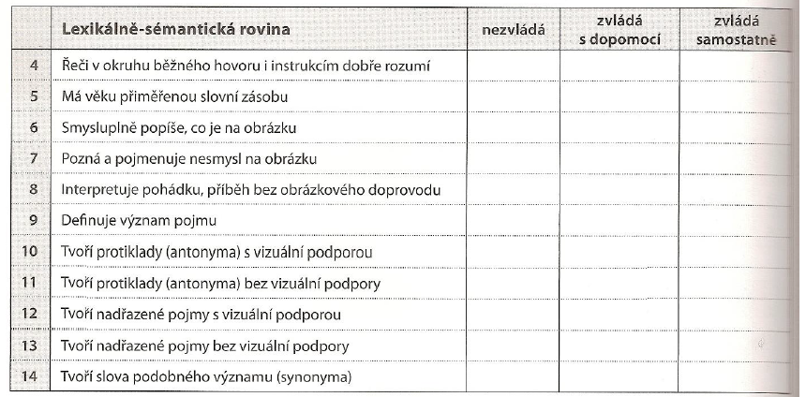

**Obrázek 9.**Hodnocení na verbální škále. Zdroj: BEDNÁŘOVÁ, Jiřina a Vlasta ŠMARDOVÁ. *Školní zralost: co by mělo umět dítě před vstupem do školy*. 2. vydání. Brno: Edika, 2015. Moderní metodika pro rodiče a učitele. ISBN 978-80-266-0793-9.

Z výzkumu Dweckové (2017), viz kapitola implementace formativního hodnocení, však víme, že ideální by byla spíše položka „ještě nezvládá“, která naznačuje, že věříme (učitel, žák, příp. dítě), že dítě si dovednost zvládne brzy osvojit.

Posledním typem je tzv. analytická sada kritérií, která je nejobjektivnější – protože kromě tzv. hlavního kritéria obsahuje popis daného kritéria (očekávaného výkonu, někdy nazývá deskriptor či indikátor) ukazující stupeň kvality dosažení daného kritéria – viz obrázek 10 a 11. Kritéria spojená s deskriptory ujasňují a pojmenovávají, které činnosti musí děti pro zvládnutí práce udělat a co bude v jejich práci sledováno. Kritéria a popisy jsou organizovány do přehledné tabulky, v níž vždy jeden řádek odpovídá jednomu kritériu a každá kolonka na řádku popisuje určitou míru zvládnutí daného kritéria (tzv. popis kvality).

Název (Kritéria pro …)

|  |  |  |  |
| --- | --- | --- | --- |
|  | Úroveň 1 | Úroveň 2 | Úroveň 3 |
| Kritérium 1 | Popis kvality1/1 | Popis kvality 1/2 | Popis kvality 1/3 |
| Kritérium 2 | Popis kvality 2/1 | Popis kvality 2/2 | Popis kvality 2/3 |
| Kritérium 3 | Popis kvality 3/1 | Popis kvality 3/2 | Popis kvality 3/3 |

**Obrázek 10** Schéma vystihující podobu sady kritérií. Zdroj: Stevens a Levi, 2005, s. 6

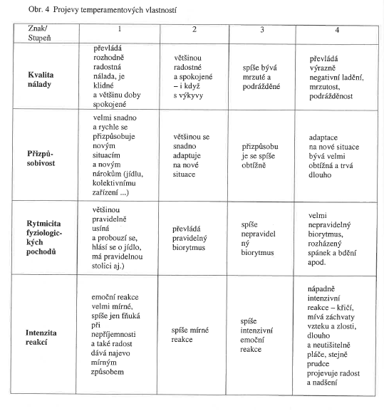

**Obrázek 11.**Ukázka analytické sady kritérií na Projevech temperamentových vlastností dítěte. Zdroj: TOMANOVÁ, Dana. *Úvod do pedagogické diagnostiky v mateřské škole*. Olomouc: Univerzita Palackého v Olomouci, 2006. ISBN 80-244-1426-0, strana 28.

## Stanovování kritérií hodnocení v praxi mateřské školy: Pravidla chování/soužití ve třídě

V mateřské škole pracujete jistě s pravidly chování/soužití ve třídě – což jsou vlastně kritéria pro to, jak by se děti měly ve třídě/mateřské škole chovat, aby se tam všichni cítili dobře, panovalo tam podporující klima a děti se mohly komplexně rozvíjet. Seznamování s pravidly chování ve vztahu k druhému, poznávání pravidel společenského soužití a jejich spoluvytváření v rámci přirozeného sociokulturního prostředí je zakotveno také v RVP PV (2018).

Ideální stav je, když se na tvorbě pravidel podílejí také děti. Společně vytvořená pravidla chování napomáhají uspokojení potřeby bezpečí, struktury, řádu, jistoty u dětí. Tím, že se děti podílejí na vytváření pravidel (resp. kritérií), dobře porozumí jejich významu a důležitosti. Pokud si pravidla formulují samy děti, cítí se za jejich dodržováním mnohem odpovědnější a více motivovány k jejich respektování. Jak podotýká Krejčová, Kargerová a Syslová (2015), v případě přestupků proti společně daným pravidlům jsou děti často schopné řešit situace samy bez pomoci dospělého. Pravidla sestavené jimi samotnými nabízejí prostor pro rozvoj sebekázně a sebekontroly.

### Pravidla chování/soužití ve třídě – Jak je sestavovat

Jak s dětmi vytvářet pravidlazformulovala Krejčová, Kargerová a Syslová (2015, s. 84–87, upraveno):

1. Do vytváření pravidel zapojte všechny děti – zvyšuje se tak motivace a ochota se pravidly řídit.

2. Využijte nápadů celé třídy – vyzvěte děti ke společnému brainstormingu. Zapisujte na tabuli či veliký papír (můžete využít i piktogramy) všechna pravidla, která zazní, v této fázi je nijak nehodnoťte.

3. Pomozte dětem uvědomit si, která pravidla byla hojně zastoupena (opakovala se). Diskutujte společně o významu jednotlivých pravidel, klaďte otázky, veďte děti ke zdůvodňování, proč dané pravidlo navrhly.

4. Veďte děti k tomu, aby se pravidla třídily – významově blízká – pokusily zobecnit a srozumitelně pojmenovat. Ponechte si jen podstatná pravidla – čím méně pravidel, tím lépe se v nich děti orientují.

5. Finální pravidla, na kterých se shodnete, zapište (lze i s pomocí dětí) a doprovoďte piktogramy (ideální je, když ty tvoří děti).

6. Pravidla by měly mít děti vizuálně před sebou – umístěte je tedy na viditelném místě ve třídě. Pravidla můžete mít i na několika místech ve třídě – například pravidlo, že „Jeden mluví, ostatní naslouchají“ je vhodné mít umístěné blízko koberce, kde probíhají diskuze či hodnocení v komunitním kruhu.

7. Práce s pravidly by měla být součástí denního života třídy, která vede děti k sebekázni.

Využíváme ji zejména při společném setkávání v ranním nebo odpoledním kruhu, kdy mají děti prostor vyhodnotit, jak pracovaly, zda se jim dařilo chovat se v souladu s pravidly, a pokud ne, tak proč a co udělají proto, aby se jim to v budoucnu dařilo lépe.

Vždy platí, že pravidla/kritéria musí být naformulována jazykem, který je dětem srozumitelný. Je vhodné uvést dětské formulace pravidel. Každé pravidlo by mělo být formulováno pozitivně – tedy co se od dítěte očekává – místo „Neběháme po třídě“ je lepší použít „ Po třídě chodíme pomalu“.

Myslete na to, že pravidla/kritéria je vhodné upravovat podle dosažené míry rozvoje dané kompetence, dovednosti, znalosti.

### Příklady inspirativní praxe

Jedním z příkladů tvorby pravidel (kritérií) chování/soužití ve třídě nabízí Tomanová (2019), která vytvářela pravidla společně s dětmi. Při utváření každého pravidla dramaticky ztvárnily společně s dětmi, jak vypadá, když se pravidlo dodržuje a když se porušuje. Například „Ouškové pravidlo“ – všechny děti začnou najednou mluvit nahlas, křičet, mluvit přes sebe. Učitelka je zastaví a zkusí to tentokrát jinak, mluvit jeden po druhém, v klidu, naslouchat jeden druhému. Klade otázku: Která situace vám byla příjemnější a proč? Takovouto výchovou prožitkem si děti pravidlo snadněji zapamatují, než kdyby jej jen viděly vytištěné na papíru.

Následně je zobrazila učitelka pomocí domluvených piktogramů a vyvěsila je v prostředí herny (viz obrázek 11 a 12). V komunitním kruhu potom s dětmi hovořila o jejich naplňování a důsledcích porušení. Děti mohou být zapojeny i tak, že si samy pravidla nakreslí.

Příklady pravidel soužití ve třídě v MŠ Řepice (in Tomanová, 2019):

* Zdravící pravidlo – „Když do školky přicházím, vždycky hezky pozdravím, při odchodu nejsem stranou, řeknu vždycky na shledanou“.
* Pusinkové pravidlo – „Pusinka by se zlobila, kdyby škaredě mluvila, raději se usmívá, hezká slova povídá“.
* Bonbónkové pravidlo – „Čokoládu, bonbónky, žvýkačky a sušenky, i když rádi mlsáme, doma to vše necháme“.
* Želvičkové pravidlo – „Pozor děti na úraz, ve třídě je hodně nás, proto nožky neběhají, pomalu jak želvy chodívají.“
* Srdíčkové pravidlo – „Máme se tu všichni rádi, protože jsme kamarádi, děti si tu hrají ***spolu, v naší herně i u stolu“.***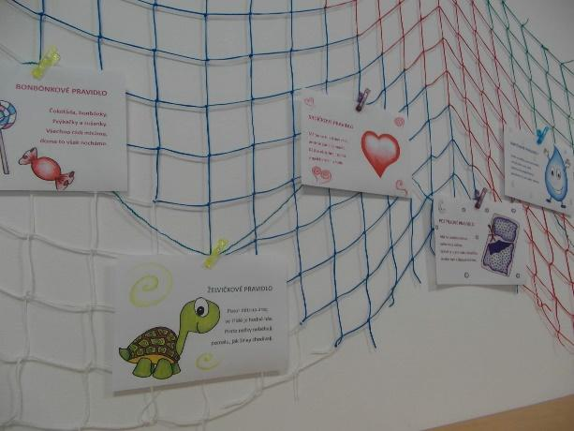

**Obrázek 11.**Ukázka pravidel soužití ve třídě v MŠ Řepice. Zdroj: TOMANOVÁ Veronika. Rozvoj prosociálního chování v mateřské škole prostřednictvím aktivit zaměřených na rozvoj čtenářství (diplomová práce). Praha, PedF UK, 2019. Zatím nepublikovaná.

* Postýlkové pravidlo – „Když na postýlce ležíme, společně se ztišíme, spánek je tu pro naše zdravíčko, veselou mysl a šikovné tělíčko“.
* Kapičkové pravidlo – „Voda a mýdlo jsou kamarádi, umyjí nám ruce rádi, vodou ale neplýtváme, pouštíme ji, jen když máme“.
* Hračkové pravidlo – „Hračky šetřím, neničím, po sobě vždy uklízím, kamarádovi dovolím si se mnou hrát, o hračky se přeci nebudeme prát“.
* Ouškové pravidlo – „Když někdo něco vypráví, já ho v klidu poslouchám, až svoji větu dokončí, řeknu, co si myslím sám“.
* Košťátkové pravidlo – „Hračky vždycky uklidím, nepořádek nečiním, kam co patří, dobře vím, s úklidem si poradím“.

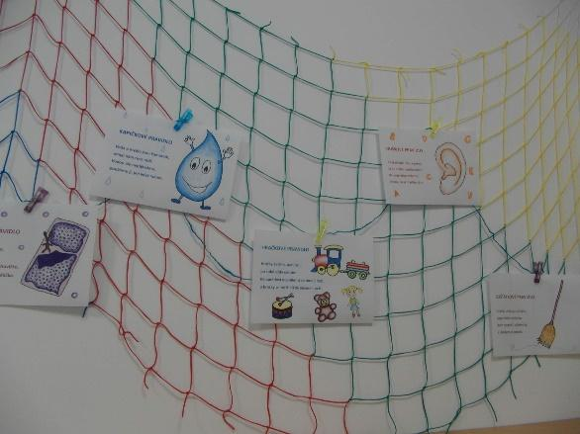

**Obrázek 12.**Ukázka 2 pravidel soužití ve třídě v MŠ Řepice. Zdroj: TOMANOVÁ Veronika. Rozvoj prosociálního chování v mateřské škole prostřednictvím aktivit zaměřených na rozvoj čtenářství (diplomová práce). Praha, PedF UK, 2019. Zatím nepublikovaná.

Druhý z příkladů jednoduchých pravidel vytvořených dětmi v MŠ Sokolská, Olomouc (in Krejčová, Kargerová a Syslová, 2015, s. 87):

* Mluvíme potichu a hezky
* Nasloucháme si
* Chováme se k sobě hezky
* Chodíme pomalu

Třetí z příkladů je z knihy VALENTA, Petr, Zdeněk BROM a Irena KELLEROVÁ. *Mediální činnosti v předškolním a mladším školním věku*. Praha: Raabe, [2016]. ISBN 978-80-7496-222-6, strana 96:

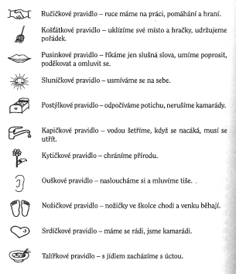

## Proč používat kritéria hodnocení v mateřské škole?

Uvádí se, že hodnocení založené na kritériích má několik pozitiv:

1. Slouží ke konkretizaci výkonu dítěte (např. Clarke, 2005).

2. Pomáhají hledat silné stránky ve výkonu dítěte a přehledně upozorňují na slabé stránky.

3. Tím, že výkon žáka není porovnáván s výkony ostatních dětí, bývají kritéria – například pro učitele i rodiče, případně dítě, motivující – dovolují totiž sledovat individuální pokrok dítěte.

4. Kritéria hodnocení v pedagogické diagnostice mohou být vhodným nástrojem pro učitele, rodiče i dítě (sebehodnocení) či vrstevnické hodnocení – pomáhají při identifikaci obtíží dovést dítě ke zvládnutí úkolu/dovednosti.

5. Tím, že umožňuje učiteli, rodiči i dítěti sledovat míru dosažení stanoveného cíle, zmírňují subjektivitu hodnocení (Chvál, in Starý, 2008; Kratochvílová, 2012) a přispívají ke spravedlivosti hodnocení (Kovas, 1993, in Guskey & Bailey, 2001).

## Kontrolní otázky a úkoly

1. *Jaké typy kritérií používáte v pedagogické diagnostice?*
2. *O jaký diagnostický materiál byste chtěli pedagogickou diagnostiku dětí rozšířit?*
3. *Jakým způsobem zapojujete do informování o zjištěných silných a slabých stránkách rodiče dětí?*
4. *Máte ve třídě stanovená pravidla/kritéria chování/soužití? Pokud ano, vylepšili byste je nyní nějak? Jakým způsobem a proč?*

**Použitá literatura**

* BEČVÁŘOVÁ, Zuzana. *Kvalita, strategie a efektivita v řízení mateřské školy*. Praha: Portál, 2010. ISBN 978-80-7367-221-8.
* BEDNÁŘOVÁ, Jiřina a Vlasta ŠMARDOVÁ. *Školní zralost: co by mělo umět dítě před vstupem do školy*. 2. vydání. Brno: Edika, 2015. Moderní metodika pro rodiče a učitele. ISBN 978-80-266-0793-9.
* CLARKE, Shirley. (2005). *Formative assessment in the secondary classroom*. London: Hodder Murray, ISBN 978-0340887660.
* DWECK, Carol S. *Nastavení mysli: nová psychologie úspěchu, aneb, naučte se využít svůj potenciál*. Vydání druhé, aktualizované. Přeložil Kateřina EŠNEROVÁ. V Brně: Jan Melvil Publishing, 2017. Žádná velká věda. ISBN 978-80-7555-032-3.
* GUSKEY, Thomas R. a Jane M. BAILEY. *Developing grading and reporting systems for student learning*. Thousand Oaks, Calif.: Corwin Press, c2001. ISBN 080396854X. CHVÁL, Martin. Jak poznáme, že se žáci něco naučili? In K. Starý (Ed.), *Pedagogika ve škole.* Praha: Portál, 2008, s. 47-67.
* KRATOCHVÍLOVÁ, Jana Aktivní spoluúčast žáka při hodnocení – zdroj inspirace rozvoje osobnosti žáka. In H. Lukášová (Ed.), *Proměny pojetí vzdělávání a školního hodnocení.* Praha: Asociace waldorfských škol, 2012, s. 151–180. ISBN 978-80-905222-0-6.
* KREJČOVÁ, Věra, Jana KARGEROVÁ a Zora SYSLOVÁ. *Individualizace v mateřské škole*. Praha: Portál, 2015. ISBN 978-80-262-0812-9.
* LAUFKOVÁ Veronika a Kateřina NOVOTNÁ (2014). Školní hodnocení z pohledu žáků. *Orbis Scholae, 8*(1), 111 –127.  
  <https://doi.org/10.14712/23363177.2015.8>
* OPRAVILOVÁ, Eva. *Předškolní pedagogika*. Praha: Grada, 2016. Pedagogika (Grada). ISBN 978-80-247-5107-8.
* STEVENS, Dannelle D. a Antonia LEVI. *Introduction to rubrics: an assessment tool to save grading time, convey effective feedback, and promote student learning / Dannelle D. Stevens, Antonia Levi*. Sterling, Va.: Stylus Pub., 2005. ISBN 1579221157.
* SYSLOVÁ, Zora, Jana KRATOCHVÍLOVÁ a Táňa FIKAROVÁ. *Pedagogická diagnostika v MŠ: práce s portfoliem dítěte*. Praha: Portál, 2018. ISBN 978-80-262-1324-6.
* TOMANOVÁ, Dana. *Úvod do pedagogické diagnostiky v mateřské škole*. Olomouc: Univerzita Palackého v Olomouci, 2006. ISBN 80-244-1426-0.
* TOMANOVÁ Veronika. Rozvoj prosociálního chování v mateřské škole prostřednictvím aktivit zaměřených na rozvoj čtenářství (diplomová práce). Praha, PedF UK, 2019.

1. Jedná se o výsledný produkt Mezinárodní evropský projekt „Good Start to School, jehož se účastnily Česká republika, Slovenská republika a Maďarsko a probíhal v letech 2015–2018.